Лабораторная работа № 12-13
«Реализация разветвляющегося алгоритма»
Цель работы: получение навыков составления и отладки программ, с использованием разветвляющихся алгоритмов на языке С#.

Вариант 5
- Дано число. С помощью тернарного оператора вывести 0, если оно отрицательное, иначе вывести само число.
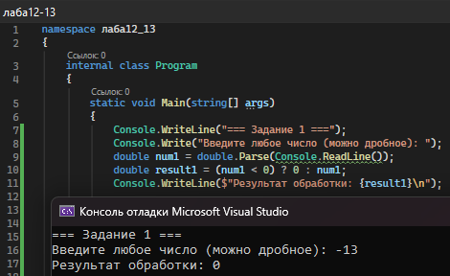
- Даны коэффициенты a, b, c квадратного уравнения. Определить количество действительных корней.
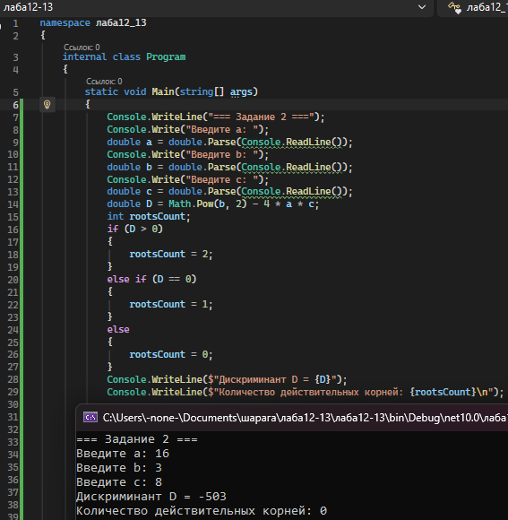
- Дан номер арифметической операции: 1 — сложение, 2 — вычитание, 3 — умножение, 4 — деление. Выполнить соответствующую операцию над двумя числами.
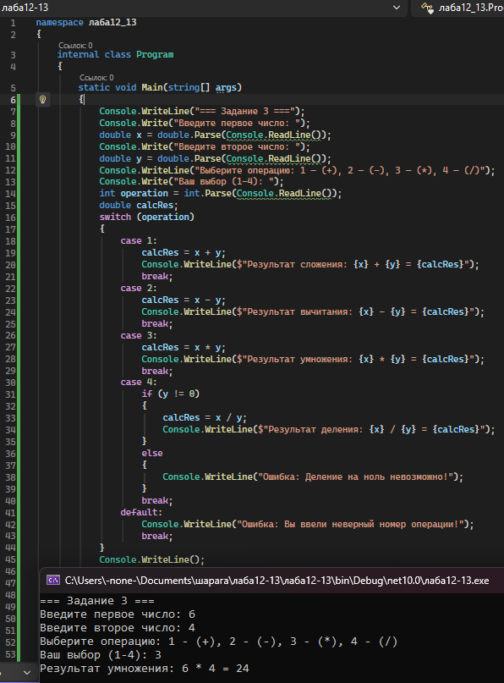
- Дано число. С помощью Pattern Matching определить: однозначное положительное, двузначное положительное, трёхзначное положительное или другое.
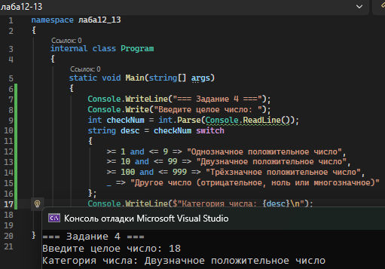

Контрольные вопросы
- Что называется условной конструкцией?
Алгоритмическая структура (разветвляющийся алгоритм), последовательность выполнения шагов которой изменяется в зависимости от выполнения некоторых условий
- Для чего используется оператор if в C#?
Для проверки логического условия и выполнения определенного блока кода только в том случае, если это условие истинно (true)
- Как записывается конструкция if...else?
if (Логическое выражение) // Операторы ветви true else // Операторы ветви false
- Когда используется конструкция if...else if...else?
Когда вычислительный процесс имеет три или более различных путей решения в зависимости от нескольких последовательных условий
- Можно ли использовать if без блока else?
Да, это называется сокращенной формой условного оператора. Если условие ложно, программа просто идет дальше
- Какое выражение должно находиться в условии оператора if?
Строго логическое выражение (выражение типа bool), которое принимает одно из двух значений: true (истинно) или false (ложно)
- Что произойдёт, если условие if имеет значение true?
Выполняется оператор или блок кода, находящийся сразу после ключевого слова if, а блок else (при его наличии) полностью пропускается
- Что произойдёт, если условие if имеет значение false?
Блок кода после if пропускается, и управление передается на выполнение операторов в блоке else. Если else нет, программа продолжает линейное выполнение ниже
- Для чего используются логические операторы &&, || и !?
Для построения сложных (составных) логических условий: && – логическое И (конъюнкция), || – логическое ИЛИ (дизъюнкция), ! – логическое НЕ (отрицание)
- Чем оператор && отличается от оператора ||?
&& требует, чтобы все условия одновременно были истинными (true)
|| требует, чтобы хотя бы одно из условий было истинным (true)
- Для чего используются операторы сравнения >, <, >=, <=, == и !=?
Для сопоставления двух величин и получения логического результата (true/false). Соответственно: больше, меньше, больше или равно, меньше или равно, равно, не равно
- Чем оператор == отличается от оператора =?
== – это оператор сравнения на равенство двух значений
= – это оператор присваивания, который записывает значение правого операнда в переменную слева
- Что такое вложенная условная конструкция?
Это ситуация, когда внутри одной ветви оператора if или else содержится ещё один самостоятельный условный оператор if
- Что представляет собой тернарный оператор ?:?
Это компактный аналог простого условного оператора if...else, который принимает три операнда и возвращает одно из двух значений на основе логического условия
- Каков общий синтаксис тернарного оператора?
Логическое_выражение ? Выражение_если_true : Выражение_если_false
- В каких случаях тернарный оператор удобнее конструкции if...else?
Когда нужно в одну короткую строку присвоить переменной одно из двух простых значений в зависимости от условия (например, double result = (x < 0) ? 0 : x;)
- Можно ли вкладывать один тернарный оператор в другой?
Да, синтаксис C# позволяет делать вложенные тернарные операторы, но это сильно ухудшает читаемость программного кода, поэтому на практике используется редко
- Для чего используется конструкция switch?
Для организации многовариантного выбора, когда выполнение программы распределяется по разным ветвям в зависимости от конкретного значения одной переменной или выражения
- Из каких основных элементов состоит конструкция switch?
Из заголовка switch(выражение), блоков вариантов case со значениями, операторов ветвей, обязательных операторов завершения ветви break и необязательного блока по умолчанию default
- Для чего используется ключевое слово case?
Для обозначения конкретной метки значения. Если значение в заголовке switch совпадает со значением после case, начинает выполняться код этой ветви
- Для чего используется ключевое слово default?
Для обработки ситуации, когда проверяемая переменная не совпала ни с одной из указанных меток case
- Для чего используется оператор break внутри switch?
Для принудительного прерывания работы конструкции switch и выхода из неё после выполнения текущей ветви case, чтобы избежать сквозного проваливания в следующий блок
- В каких случаях switch удобнее цепочки if...else if?
Когда одна и та же целочисленная или строковая переменная последовательно сравнивается на точное равенство со множеством различных константных значений
- Что такое Pattern Matching в C#?
Это механизм сопоставления с шаблоном, позволяющий проверять выражения на соответствие сложным условиям, диапазонам или типам данных в более гибком и кратком синтаксисе
- Как с помощью Pattern Matching в switch проверить диапазон числовых значений?
С помощью операторов отношений (>=, <=) и логических связок (and, or)
- Как с помощью Pattern Matching определить тип объекта в конструкции switch?
Путем указания искомого типа данных прямо рядом с шаблоном case или внутри switch expression
Вывод: получил навыки составления и отладки программ, с использованием разветвляющихся алгоритмов на языке С#.

